Dezvoltarea capacității administrative a Ministerului Mediului de a implementa politica în domeniul biodiversității – SIPOCA 22

Procedură de comunicare instituțională
și de aprobare a Planurilor de management pentru ariile naturale protejate

Versiune finală

București
2017

Titlu: | Procedură de comunicare instituțională și de aprobare a Planurilor de management pentru ariile naturale protejate
 | Versiune: | Versiune finală
 | Data: | Mai 2017
 | Detalii: | Procedură dezvoltată în cadrul proiectului: Dezvoltarea capacității administrative a Ministerului Mediului de a implementa politica în domeniul biodiversității – SIPOCA 22
Beneficiar: | Ministerul Mediului, Direcția Biodiversitate
Elaborat: | Echipa de experți contractați de Ministerul Mediului:  Florina Ciubuc, Coordonator  Florea Trifoi  Virgil Predescu
Revizuit: | Florina Ciubuc
Aprobat: | Ministerul Mediului, Direcția Biodiversitate:  Adi Croitoru, Director

Cuprins

Abrevieri 4
1. Introducere 5
2. Obiect 12
3. Scop 12
4. Domeniu de aplicare 12
5. Legislația și alte documente de referință 13
6. Descrierea procedurii 14
6.1. Prezentarea generală a procedurii 14
6.2. Modul de lucru 16
VARIANTA 1 – Procedura de comunicare instituțională și de aprobare a planurilor de management pentru ariile naturale protejate – cu implicarea ANANP şi a GRUPULUI DE LUCRU INTERMINISTERIAL 16
VARIANTA 2 – Procedura de comunicare instituțională și de aprobare a planurilor de management pentru ariile naturale protejate – fără implicarea ANANP (în cazul în care aceasta nu ar exista), dar cu implicarea GRUPULUI DE LUCRU INTERMINISTERIAL 21
VARIANTA 3 – Procedura de comunicare instituțională și de aprobare a planurilor de management pentru ariile naturale protejate – cu crearea COMITETULUI SPECIAL CONSTITUIT 23
VARIANTA 4 – Procedura de comunicare instituțională și de aprobare a planurilor de management pentru ariile naturale protejate – CONTINUAREA SITUAȚIEI EXISTENTE şi îmbunătățirea comunicării instituționale 26
6.3. Concluzii 28
7. Resurse necesare 29
8. Responsabilităţi 29
9. Anexe 30
Anexa 1: Diagrama procedurii – Varianta 1 31
Anexa 2: Diagrama procedurii – Varianta 2 35
Anexa 3: Diagrama procedurii – Varianta 3 39
Anexa 4: Diagrama procedurii – Varianta 4 44
Anexa 5: Procesul verbal al întâlnirii Grupului de lucru 48

Abrevieri

ANANP | Agenția Națională pentru Arii Naturale Protejate
ANPM | Agenția Națională pentru Protecția Mediului
APIA | Agenția de Plăti şi Intervenție pentru Agricultură
APM | Agenția pentru Protecția Mediului (locala/la nivel județean)
CC | Consiliu Consultativ
CE | Comisia Europeană
CS | Consiliu Științific (pentru ariile naturale protejate atribuite în administrare)
DIR. BIODIVERSITATE | Direcția Biodiversitate din Ministerul Mediului
HG | Hotărârea Guvernului
MADR | Ministerul Agriculturii si Dezvoltării Rurale
MAP | Ministerul Apelor si Pădurilor
MC | Ministerul Culturii si Identității Naționale
MMed | Ministerul Mediului
MDRAP | Ministerul Dezvoltării Regionale, Administrației Publice şi Fondurilor Europene
MO | Monitorul Oficial
Natura 2000 | Rețeaua ecologica europeana Natura 2000
OUG | Ordonanța de urgență a Guvernului
PM | Plan de management
POCA | Programul Operațional Capacitate Administrativă
ROF | Regulament de Organizare şi Funcționare
SCI | Sit de importanță comunitară
SEA | Evaluare Strategică de Mediu
SGA | Sistemul de Gospodărire a Apelor
SPA | Arie de protecție specială avifaunistică
SIPOCA 22 | Proiectul „Dezvoltarea capacității administrative a Ministerului Mediului de a implementa politica în domeniul biodiversității”
UE | Uniunea Europeană

Introducere

- Situația existentă privind Planurile de management pentru ariile naturale protejate
Arie naturală protejată - zona terestră şi/sau acvatică în care există specii de plante şi animale sălbatice, elemente şi formațiuni biogeografice, peisagistice, geologice, paleontologice, speologice sau de altă natură, cu valoare ecologică, științifică ori culturală deosebită, care are un regim special de protecție și conservare, stabilit conform prevederilor legale.
În Romania au fost declarate şi sunt protejate un număr total de 1550 arii naturale protejate de interes național/internațional, incluzând aici parcuri naționale, parcuri naturale, rezervații, zone umede de importanță internațională, rezervații ale biosferei, geo-parcuri. De asemenea, au fost declarate şi sunt protejate un număr de 434 situri de importanță comunitară şi 171 arii de protecție specială avifaunistică, parte a rețelei ecologice europene Natura 2000, cuprinzând un eșantion reprezentativ de specii și habitate naturale de interes comunitar.
Gestionarea ariilor naturale protejate şi asigurarea protecției şi conservării valorilor naturale şi culturale incluse în acestea se realizează de către administratorii sau custozii desemnați ai ariilor naturale protejate, pe baza planurilor de management şi a regulamentelor ariilor naturale protejate.
Până în prezent (iunie 2017), pentru ariile naturale protejate din Romania, au fost realizate şi aprobate un număr de 272 planuri de management.
Pentru asigurarea gestionării tuturor ariilor naturale protejate şi pentru revizuirea sau actualizarea periodică a măsurilor de protecție a speciilor şi habitatelor din ariile naturale protejate, este nevoie în continuare de realizarea de Planuri de management. De asemenea, este nevoie în continuare de evaluarea, avizarea şi aprobarea acestora de către autoritățile publice centrale, conform legii.
- Necesitatea stabilirii unui cadru procedural pentru evaluarea, avizarea şi aprobarea Planurilor de management pentru ariile naturale protejate
În prezent, pentru aprobarea Planurilor de management pentru ariile naturale protejate, autoritatea publică centrală cu responsabilități în domeniul mediului – Ministerul Mediului, prin intermediul direcției responsabile – Direcția Biodiversitate, nu folosește o procedură de lucru propriu-zisă pentru evaluarea, avizarea şi aprobarea Planurilor de management.
Modul de desfășurare a acestor activități rezultă din prevederile legislației în vigoare (OUG nr. 57/2007) şi din responsabilitățile şi organizarea ierarhică a Direcției Biodiversitate, conform prevederilor şi specificațiilor ROF (Regulamentul de Organizare şi Funcționare al Ministerului Mediului) şi include parcurgerea mai multor pași de lucru uzuali:
- numirea unui responsabil regional pentru toate activitățile ce se desfășoară pe o regiune, inclusiv pentru evaluarea și promovarea Planurilor de management aferente ariilor naturale situate în regiunea de dezvoltare respectivă,
- preluarea planurilor de management de către responsabilul regional, verificarea existenței avizelor eliberate la nivel local, a documentelor de consultare publică şi evaluarea detaliată a Planurilor de management. Purtarea corespondenței cu elaboratorii planurilor de management și eliminarea informațiilor neclare, redundante sau contrarii şi retransmiterea acestora către elaborator, în vederea revizuirii.
- după obținerea formei finale, rezultată ca urmare a corespondenței responsabil regional-elaborator plan, responsabilul regional întocmește documentele necesare de punere în consultare publică a planului de management prin postarea acestuia pe site-ul autorității publice centrale pentru protecția mediului, respectiv transmiterea acestora către ministerele avizatoare pentru obținerea de punctelor de vedere sau avizelor legale. În perioada de consultare publică, dacă se primesc observații sau comentarii, responsabilul regional le analizează și răspunde la acestea, după caz, în baza informațiilor transmise de elaboratorul planului.
- Întocmirea, de către responsabilul de regiune, a documentelor de aprobare a planului de management, respectiv a ordinului conducătorului autorității publice centrale pentru protecția mediului și a referatului care cuprinde elementele ce arată necesitatea aprobării planului de management, transmiterea acestora, însoțite de planul de management și toate documentele legale aferente, către celelalte direcții cu responsabilități din Ministerul Mediului pentru avizare. În condițiile în care, direcțiile avizatoare au observații și recomandări, responsabilul regional, le analizează și, în baza informațiilor transmise de elaboratorul planului, dacă este cazul, răspunde la acestea, modificând documentele.
- Versiunea finală a planului de management, aprobată prin ordin al autorității publice centrale pentru protecția mediului, este transmisă de către responsabilul regional, prin intermediul Direcției Juridice, către Secretariatul General al Guvernului, în vederea publicării în Monitorul Oficial al României.
Având în vedere că activitățile de evaluare, avizare şi aprobare a Planurilor de management s-au desfășurat individual, fără existența unor specificații şi criterii unitare pentru evaluarea Planurilor de management, respectiv pentru fiecare persoană responsabilă din Direcția Biodiversitate,
Având în vedere că avizarea şi aprobarea Planurilor de management înseamnă implicarea unei serii de autorități publice centrale cu sisteme de lucru, politici, strategii şi interese proprii,
Având în vedere sistemul individual existent, deficitar, de comunicare inter-instituțională,
Având în vedere durata mare de timp necesară pentru evaluarea, avizarea şi aprobarea Planurilor de management,
rezultă că sistemul de lucru existent în prezent este foarte greoi, duce la supraîncărcarea cu activități şi suprasolicitarea personalului Direcției Biodiversitate şi la blocaje în derularea activităților de evaluare, avizare şi aprobare a Planurilor de management.
În consecință se demonstrează nevoia conceperii şi aplicării unei proceduri de lucru unitare, cu etape simple şi clare, care să conducă la simplificarea sistemului de evaluare, avizare şi aprobare a Planurilor de management şi la scurtarea duratei de desfășurare a întregului proces fără a diminua calitatea activităților desfășurate în prezent.

- Procedura de comunicare instituțională și de aprobare a Planurilor de management pentru ariile naturale protejate
Pentru soluționarea situației existente privind evaluarea, avizarea si aprobarea Planurilor de management - în cadrul proiectului „Dezvoltarea capacității administrative a Ministerului Mediului de a implementa politica în domeniul biodiversității” – SIPOCA 22, pentru atingerea Obiectivului A al proiectului, privind dezvoltarea unor metode necesare pentru îmbunătățirea procesului decizional la nivelul autorității publice centrale pentru protecția mediului, al Agenției Naționale pentru Protecția Mediului și al autorităților publice locale pentru protecția mediului de a implementa politicile publice în domeniul biodiversității, constând în dezvoltarea de metodologii și proceduri de evaluare și aprobare a planurilor de management pentru ariile naturale protejate, au fost stabilite o serie de activități/subactivități, din care se remarcă:

Activitatea 4. Clarificarea competențelor la nivelul Direcției de Biodiversitate din cadrul Ministerului mediului, al Direcției Conservarea Naturii, Biodiversitate din cadrul ANPM și al ministerelor avizatoare
Această activitate a constat în analiza situației existente în ceea ce privește evaluarea, avizarea și aprobarea planurilor de management pentru ariile naturale protejate. De asemenea, a vizat elaborarea unei proceduri de comunicare interinstituțională pentru aprobarea planurilor de management pentru ariile naturale protejate.
Activitatea este coordonată și realizată de Ministerul Mediului, prin intermediul echipei de experți contractați și cuprinde următoarea subactivitate:
Subactivitatea 4.2. Elaborarea unei proceduri de comunicare instituțională și de aprobare a planurilor de management pentru ariile naturale protejate, cu clarificarea competențelor fiecărei instituții în parte
Ministerul Mediului, prin intermediul echipei de experți contractați, a elaborat o Procedură de comunicare interinstituțională prin care vor fi eliminate punctele slabe și “zonele de blocaj” identificate, în vederea accelerării procesului de evaluare, avizare şi aprobare a Planurilor de management, pornind de la concluziile și recomandările formulate în analiza realizată în cadrul Subactivității 4.1. Analiza modalității de aprobare a Planurilor de management pentru ariile naturale protejate, desfășurată anterior.
Procesul de elaborare și aprobare a unui plan de management al unei arii naturale protejate este sine un proces participativ, motiv pentru care, fiecare etapă în parte implică colaborarea și comunicarea eficientă între instituțiile și factorii implicați, astfel:
- Etapa de elaborare a planului de management
In această etapă, un punct cheie al întregului proces îl constituie colaborarea și implicarea factorilor interesați locali (comunități locale, administratori și gestionari de terenuri, investitori etc). Este extrem de important ca planul de management să fie agreat de către toți acești factori locali, în caz contrar, măsurile care privesc acești factori locali și care generează anumite pierderi economice nu pot fi aplicate/ implementate.
Probleme identificate:
Acest proces a fost, în general, unul formal datorită:
- lipsei de experiență a administratorilor/ custozilor/ elaboratorilor planurilor de management de a comunica și implica factorii interesați locali,
- lipsei de interes a factorilor locali pe fondul lipsei instrumentelor economice menite să susțină comunitățile locale, aici fiind inclusă și implicarea Consiliilor Consultative ale structurilor de administrare.
- Etapa de avizare a planurilor de management de către Consiliile Științifice
În această etapă este importanta comunicarea dintre administrația parcului/ sitului și membrii Consiliului Științific, astfel încât aceștia să poată își poată aduce aportul științific, fiecare pe domeniul de competență.
Probleme identificate:
- membrii Consiliilor Științifice nu au fost implicați în procesul de elaborare. Acest lucru reprezintă e o mare deficiență deoarece membrii Consiliilor Științifice trebuie să fie considerați experți cheie în realizarea studiilor și în stabilirea măsurilor de conservare.
- Etapa de avizare a planurilor de management în cadrul procedurii SEA
În cadrul acestei etape este important modul de prezentare a planului de management de către administrator/ custode/ elaborator în întâlnirea Comitetului Special Constituit: informația să fie clară, concisă, astfel încât participanții la întâlnirea Comitetului să își poată exprima punctul de vedere în mod eficient.
Din experiența de până acum, nu au fost întâmpinate probleme de comunicare sau divergențe. De obicei părerile reprezentanților instituțiilor participante și ale factorilor interesați au fost luate în considerare de către administrator/ custode/ elaborator în cazul în care acestea nu veneau în contradicție cu obiectivele de conservare.
O mențiune aparte în cadrul acestei etape a fost solicitarea reprezentanților ANAR- SGA, în mai multe județe, de includere a unui capitol de sine stătător privind managementul apelor în planurile de management supuse discuțiilor. În general reprezentanții ANAR-SGA forțează administratorul în însușirea punctului de vedere pentru a aviza planul de management, fără a justifica pertinent solicitările avute.
- Etapa de aprobare a planurilor de management
Comunicarea eficientă a instituțiilor implicate în procesul de aprobare a planurilor de management este esențială pentru ca acest proces să fie eficient și planurile de management să fie aprobate în termen util pentru a fi implementate.
Probleme identificate:
- comunicare ineficientă între reprezentanții Direcției Biodiversitate și administratorii/ custozii/ elaboratorii planurilor de management în ceea ce privește modul de soluționare a comentariilor/ observațiilor,
- comunicare ineficientă sau chiar lipsa comunicării între reprezentanții Direcției Biodiversitate și reprezentanții ministerelor avizatoare datorită lipsei unei proceduri de lucru cu acestea și a nominalizării persoanelor responsabile. Acest mod de lucru îngreunează și întârzie aprobarea planurilor de management extrem de mult, uneori chiar luni,
- transmiterea de puncte de vedere de către ministerele avizatoare care nu fac referire la planul de management pentru care s-a solicitat avizul/ punctul de vedere,
- evaluare subiectivă a fiecărui responsabil de regiune pentru fiecare plan de management, astfel încât solicitările transmise de către reprezentanții ministerului către administratori/ custozi nu au fost unitare pentru aceeași evaluarea aceleiași probleme,
- lipsa termenelor de aprobare a planurilor de management coroborată cu personalul insuficient din cadrul Direcției Biodiversitate pentru a evalua și aproba un număr mare de planuri de management, face ca multe dintre planurile de management să fie aprobate după câțiva ani de la elaborare, ducând, în final, la un management deficitar al ariilor naturale protejate,
- lipsa încrederii ministerelor avizatoare, inclusiv a Ministerului Mediului, în instituțiile din subordine de la nivel local/ regional, manifestată prin contestarea/ completarea punctelor de vedere/ deciziilor emise de acestea în cadrul procedurii SEA.
Aceste probleme au fost identificate în baza experienței anterioare de aprobare a planurilor de management.
Urmare a ultimelor modificări legislative apărute, respectiv înființarea unei noi instituții cu rol în avizarea planurilor de management- Agenția Națională pentru Arii Naturale Protejate, experții au identificat și o problemă pe termen scurt. Înființarea acestei noi instituții va constitui în fapt o zonă de blocaj majoră dacă această instituție nu va fi funcțională în cel mai scurt timp posibil.
Din problemele enumerate mai sus, au fost identificate și “zone de blocaj”:
- principala zonă de blocaj a fost identificată la nivelul Direcției Biodiversitate. Așa cum am menționat mai sus, lipsa personalului și lipsa termenelor de evaluare și aprobare a planurilor de management face ca planurile de management să fie aprobate cu mare întârziere, fapt care are repercusiuni asupra managementul ariilor naturale protejate,
- o altă zonă de blocaj o reprezintă colaborarea inadecvată cu unul dintre ministerele avizatoare, respectiv Ministerul Agriculturii și Dezvoltării Rurale. MADR refuză să emită avize/ puncte de vedere privind planurile de management sau când sunt emise conțin condiții de eliminare a unor măsuri de management din planurile de management care în fapt asigură starea de conservare a speciilor și habitatelor de interes comunitar, contrar prevederilor art. 21 alin. (3) din OUG 57/2007.
- administratorii/ custozii și elaboratorii planurilor de management au identificat ca problemă dubla evaluare a planurilor de management atât la nivel local, cât și la nivelul ministerului, fără a fi justificată, solicitând ca evaluarea să se realizeze numai la nivelul ministerului.
Pentru soluționarea problemelor identificate în etapa de aprobare, experții contractați au identificat ca soluție viabilă realizarea unei proceduri simple si clare de lucru pentru Direcția Biodiversitate. Această procedură cuprinde:
- Descrierea circuitului de aprobare a Planului de management, de la intrarea acestuia in Ministerul Mediului, până la publicarea în Monitorul Oficial, cu termene de lucru pe fiecare etapă în parte,
- Posibilitatea constituirii unui Grup de lucru interministerial, cu ministerele avizatoare, cu delegarea de responsabilități și decizie pentru fiecare participant, astfel încât varianta finală a Planului de management să fie agreată în cadrul acestui Grup de lucru,
- O atenție specială a fost şi trebuie în continuare acordată relației cu Ministerul Agriculturii şi Dezvoltării Rurale. Având în vedere “zonele de blocaj” identificate de ambele părți, experții contractați propun pentru început deblocarea situației legate de conținutul Planurilor de management, prin îmbunătățirea comunicării, prin întâlniri și clarificări asupra problemelor sensibile şi apoi selectarea procedurii optime pentru aprobarea Planurilor de management.

Obiect

Obiectul prezentului document este reprezentat de: Procedura de comunicare instituțională și de aprobare a Planurilor de management pentru ariile naturale protejate.

Scop

Prezenta procedură a fost concepută pentru a furniza o metodologie de lucru simplă, clară şi cuprinzătoare, care să faciliteze desfășurarea rapidă şi de calitate a procesului de aprobare a Planurilor de management pentru ariile naturale protejate.
Procedura stabilește modul de organizare şi de desfășurare a activităților de evaluare, avizare şi aprobare a Planurilor de management în scopul eficientizării activităților desfășurate în prezent în acest scop.
Procedura contribuie la îmbunătățirea comunicării la nivel intern în cadrul Ministerului Mediului (între Direcția Biodiversitate, celelalte direcții avizatoare şi instituțiile subordonate la nivel local) şi a comunicării externe între Ministerul Mediului şi celelalte ministere avizatoare, pentru eficientizarea procesului de obținere de puncte de vedere sau avize şi pentru optimizarea fluxului informațional care prezintă unele deficiențe în prezent.

Domeniu de aplicare

Prezenta procedură se aplică în procesul de evaluare, avizare şi aprobare a Planurilor de management pentru ariile naturale protejate, după ce aceste documente sunt înregistrate la Ministerul Mediului
Prezenta procedură trebuie să fie cunoscută şi aplicată de către toate autoritățile publice (atât cele la nivel central cât şi instituțiile subordonate acestora, la nivel local) implicate în evaluarea, avizarea şi aprobarea Planurilor de management pentru ariile naturale protejate.

Legislația și alte documente de referință

(1) Ordonanța de urgență a Guvernului nr. 57/2007 privind regimul ariilor naturale protejate, conservarea habitatelor naturale, a florei şi faunei sălbatice, (Art. 21 privind elaborarea, avizarea şi aprobarea Planurilor de management pentru ariile naturale protejate), aprobată cu modificări și completări prin Legea nr. 49/2011, cu modificările şi completările ulterioare.
(2) Legea nr. 95/2016 privind înființarea Agenției Naționale pentru Arii Naturale Protejate.
(3) Legea nr. 52/ 2003 privind transparența decizională în administrația publică.
(4) Hotărârea Guvernului nr. 561/2009 pentru aprobarea Regulamentului privind procedurile, la nivelul Guvernului, pentru elaborarea, avizarea şi prezentarea proiectelor de documente de politici publice, a proiectelor de acte normative, precum şi a altor documente, în vederea adoptării/aprobării.
(5) Regulamentul de Organizare şi Funcționare al Ministerului Mediului, aprobat prin Ordinul de ministru nr. 3/2016, actualizat 2017.
(6) Project Management Basics – Project Approval Process, Dick Billows, PMP, 2015.
(7) Planning, Monitoring and Evaluating Programmes and Projects, IUCN, 2000.

Descrierea procedurii

Pornind de la punctele slabe şi „zonele de blocaj” şi de la problemele şi soluțiile identificate anterior, în cadrul Subactivității 4.1. Analiza modalității de aprobare a Planurilor de management pentru ariile naturale protejate, parte a proiectului: Dezvoltarea capacității administrative a Ministerului Mediului de a implementa politica în domeniul biodiversității – SIPOCA 22, în vederea eliminării acestora şi în pentru accelerarea procesului de aprobare a Planurilor de management, echipa de experți contractați de Ministerul Mediului propune 4 variante ale Procedurii de comunicare instituțională și de aprobare a Planurilor de management pentru ariile naturale protejate.
Ministerul Mediului, prin Direcția Biodiversitate, va selecta una din cele 4 variante, pe care o va aplica în practică în procesul de aprobare a Planurilor de management.

Prezentarea generală a procedurii

În cele ce urmează prezentăm cele 4 variante ale Procedurii de comunicare instituțională și de aprobare a Planurilor de management pentru ariile naturale protejate.
Fiecare din cele 4 variante include câte 4 etape de lucru, pentru fiecare din aceste etape fiind definite activități specifice, durate de desfășurare şi rezultate așteptate.
Cele 4 variante ale Procedurii de comunicare instituțională și de aprobare a Planurilor de management pentru ariile naturale protejate, cu elementele principale ale fiecărei etape de lucru, specifice pentru fiecare variantă în parte (pentru a avea o imagine comparativă între variante), sunt prezentate pe scurt în diagrama de mai jos.
***
Diagrama cu elementele principale şi structura comparativă a celor 4 variante propuse pentru Procedura de comunicare instituțională și de aprobare a Planurilor de management pentru ariile naturale protejate – este prezentată în pagina următoare:

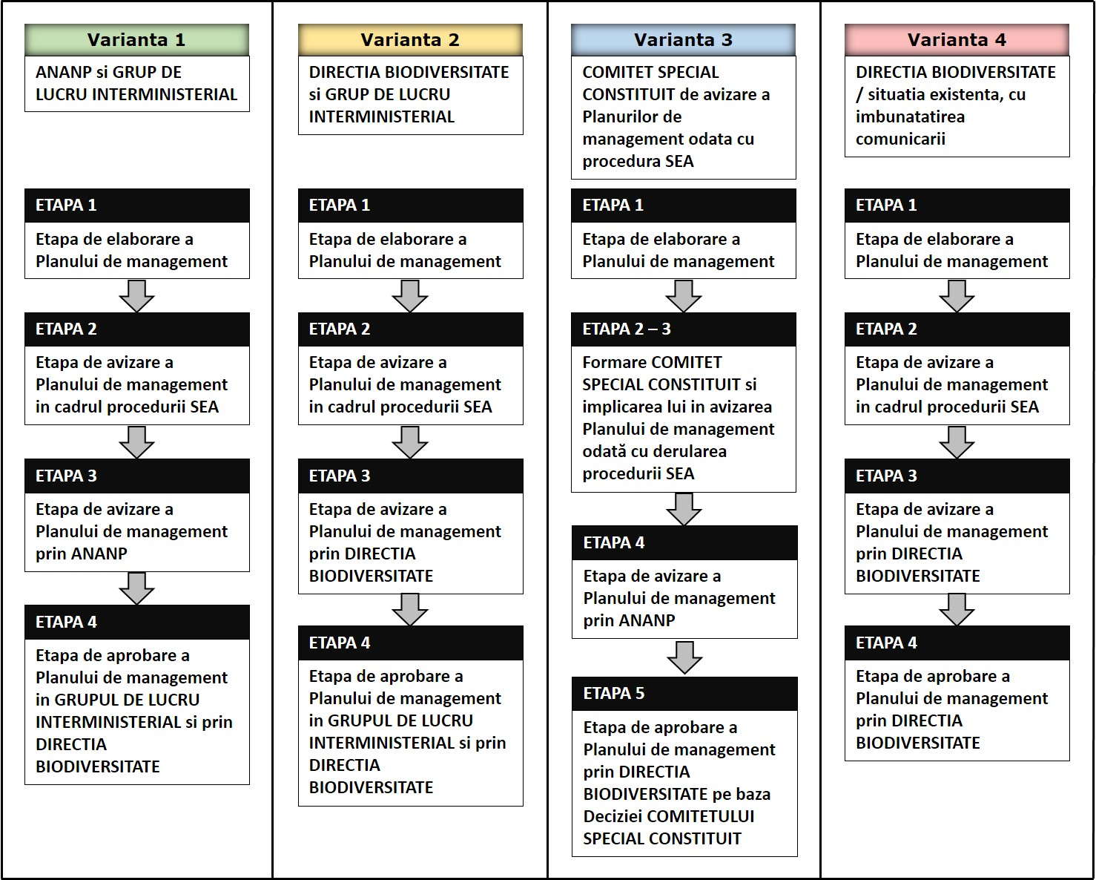
Diagrama cu elementele principale şi structura comparativă a celor 4 variante propuse

Procedura de comunicare instituțională și de aprobare a Planurilor de management pentru ariile naturale protejate trebuie înțeleasă ca un set de instrucțiuni care reglementează modul de desfășurare a activităților de evaluare, avizare şi aprobare a Planurilor de management pentru ariile naturale protejate.
Personalul nominalizat pentru derularea procedurii va avea stabilite responsabilități şi atribuții clare privind evaluarea, avizarea şi aprobarea Planurilor de management pentru ariile naturale protejate, atât în cazul ministerelor avizatoare (la nivel central), cât şi în cazul instituțiilor subordonate, (la nivel local).

Modul de lucru

În cele ce urmează prezentăm fiecare din cele 4 variante ale Procedurii de comunicare instituțională și de aprobare a Planurilor de management pentru ariile naturale protejate.

VARIANTA 1 – Procedura de comunicare instituțională și de aprobare a planurilor de management pentru ariile naturale protejate – cu implicarea ANANP şi a GRUPULUI DE LUCRU INTERMINISTERIAL
Etapa 1: Etapa de elaborare a planului de management
Responsabilitatea pentru elaborarea Planurilor de management pentru ariile naturale protejate (PM) revine administratorilor / custozilor ariilor naturale protejate.
În ceea ce privește planurile de management elaborate de către administratori, aceștia vor implica / consulta membrii Consiliului Științific și Consiliului Consultativ de Administrare al ariei naturale protejate încă de la demararea procesului de elaborare, în final Planul de management fiind însoțit de avizul Consiliului Științific și având un document care demonstrează consultarea Consiliului Consultativ.
Elaborarea Planului de management fiind un proces participativ, administratorii / custozii ariilor naturale protejate consultă factorii interesați privind managementul ariei naturale protejate, astfel încât varianta Planului de management supusă procedurii SEA să fie agreată de comun acord cu aceștia.

Etapa 2: Etapa de avizare a planului de management în cadrul procedurii SEA
Administratorul / custodele ariei naturale protejate transmite Planul de management la ANPM / APM pe raza căreia se înscrie aria naturala protejată, în vederea avizării în cadrul procedurii de evaluare strategică de mediu (SEA).
Scopul derulării procedurii SEA este de a analiza impactul potențial al Planului de management asupra mediului / ariei naturale protejate.
În cazul Planurilor de management, procedura se finalizează, în funcție de tipul ariei naturale protejate şi de activitățile propuse pentru implementarea planului, cu emiterea deciziei etapei de încadrare sau a avizului de mediu.
Notă: Etapa 1 şi Etapa 2 referitoare la procesul de elaborare a Planului de management şi de avizare SEA a acestuia sunt comune pentru fiecare din cele 4 variante ale Procedurii de comunicare instituțională și de aprobare a Planurilor de management pentru ariile naturale protejate.
Etapa 3: Etapa de avizare a planului de management de către ANANP
Cadrul legislativ și instituțional în domeniul managementului şi administrării ariilor naturale protejate a suferit modificări, constând în înființarea Agenției Naționale pentru Arii Naturale Protejate (ANANP), cu atribuții în avizarea Planurilor de management ale ariilor naturale protejate, ]n conformitate cu prevederile Art. 2, lit. b) din Legea nr. 95/2016 privind înființarea Agenției Naționale pentru Arii Naturale Protejate și pentru modificarea Ordonanței de urgență a Guvernului nr. 57/2007 privind regimul ariilor naturale protejate, conservarea habitatelor naturale, a florei și faunei sălbatice.
Având în vedere rolul de avizare a Planurilor de management ale ariilor naturale protejate de către ANANP, echipa de experți contractați de Ministerul Mediului propune Varianta 1 a Procedurii de comunicare instituțională și de aprobare a Planurilor de management pentru ariile naturale protejate, cu desfășurarea următoarelor activități:
- Administratorul / custodele ariei naturale protejate transmite Planul de management, în format electronic și pe hârtie, însoțit de Decizia etapei de încadrare / Avizul de mediu, Avizul/ punctul de vedere al ANPM/ APM, Avizul Consiliului Științific și Procesul Verbal al Consiliului Consultativ (pentru ariile naturale protejate atribuite în administrare), respectiv documentele de consultare a factorilor interesați (în cazul custozilor) către Agenția Națională pentru Arii Naturale Protejate (ANANP), în vederea avizării. De asemenea, administratorul / custodele transmite odată cu Planul de management avizat SEA şi baza de date care a stat la baza elaborării acestuia, inclusiv studiile de specialitate pe care se fundamentează realizarea planului de management.
Deși ANANP este o instituție nou înființată și nu are încă angajați cu responsabilități tehnice, apreciem că trebuie să existe similitudine în ceea ce privește organizarea și funcționarea acestei instituții cu Direcția Biodiversitate din cadrul Ministerului Mediului, respectiv să existe câte un responsabil pentru ariile naturale protejate situate în fiecare Regiune de dezvoltare. Acesta are responsabilitatea de a analiza Planul de management, în baza metodologiei de evaluare ce se realizează în cadrul Subactivității 5.1 Elaborarea unei metodologii de evaluare a Planurilor de management din cadrul proiectului ”Dezvoltarea capacității administrative a Ministerului Mediului, Apelor și Pădurilor de a implementa politica în domeniul biodiversității” – SIPOCA 22.
- În termen de 30 zile de la data intrării în instituție, responsabilul de regiune analizează conformitatea Planului de management cu Ghidul de elaborare, evaluează din punct de vedere tehnic conținutul acestuia și solicită completări/ clarificări clare, precise, administratorului / custodelui ariei naturale protejate privind Planul de management.
- Administratorul / custodele operează observațiile / propunerile transmise și retransmite către ANANP forma revizuită a Planului de management, în termen de maxim 10 zile, în funcție de complexitatea planului de management de la primirea observațiilor. În cazul în care administratorul / custodele nu preia anumite observații / propuneri, acesta trebuie să justifice motivul nepreluării acestora.
- În termen de 10 zile de la primirea variantei de Plan de management care include propunerile / observațiile respectiv, responsabilul de regiune din ANANP transmite Planul de management, însoțit de celelalte documente (Decizia etapei de încadrare / Avizul de mediu, Avizul Consiliului Științific, punctul de vedere al Consiliului Consultativ, documentele de consultare a factorilor interesați, avizul ANAP) și baza de date aferentă, la Ministerul Mediului – Direcția Biodiversitate, în vederea aprobării acestuia prin Ordin al autorității publice pentru protecția mediului.
ANANP este responsabilă de forma finală a Planului de management din punct de vedere al formei și conținutului acestuia; atribuțiile Direcției Biodiversitate din cadrul Ministerului Mediului sunt in cazul acesta doar de ordin administrativ, respectiv de aprobarea Planului de management.

Etapa 4: Etapa de aprobare a planului de management
În raportul privind Analiza modalității de aprobare a Planurilor de management pentru ariile naturale protejate, realizat anterior in cadrul Subactivității 4.1 Analiza modalității de aprobare a planurilor de management pentru ariile naturale protejate, cea mai viabilă soluție de îmbunătățire a procesului de comunicare interinstituțională în procesul de aprobare a Planurilor de management a fost înființarea unui Grup de lucru interministerial.
Aceasta a rezultat atât din analiza situației actuale, a discuțiilor cu reprezentanții ministerelor avizatoare, dar și din experiența echipei de experți contractați de Ministerul Mediului.
În vederea fluidizării procesului de aprobare a Planurilor de management de către ministerele avizatoare, Ministerul Mediului, prin Direcția Biodiversitate, va face demersurile înființării Grupului de lucru interministerial pentru aprobarea Planurilor de management.
Acest grup de lucru va fi format din reprezentanți ai tuturor ministerelor avizatoare conform prevederilor art.21 din OUG nr.57/ 2007, privind regimul ariilor naturale protejate, conservarea habitatelor naturale, a florei si faunei sălbatice, cu modificările si completările ulterioare, respectiv:
- Ministerul Mediului,
- Ministerul Apelor si Pădurilor,
- Ministerul Agriculturii și Dezvoltării Rurale,
- Ministerul Dezvoltării Regionale, Administrației Publice şi Fondurilor Europene,
- Ministerul Culturii si Identității Naționale.

De asemenea, în cadrul Grupului de lucru vor participa responsabilii de regiune din cadrul ANANP, responsabili de regiune din Direcția Biodiversitate din Ministerul Mediului şi reprezentanți din Direcția Juridică şi Direcția Generală Evaluare Impact şi Controlul Poluării din Ministerul Mediului.
Componența Grupului de lucru interministerial pentru aprobarea Planurilor de management va fi aprobată prin Ordin comun al ministerelor avizatoare.
Rolul Grupului de lucru interministerial este de analiza și definitiva conținutul Planurilor de management pentru ariile naturale protejate în cadrul întrunirilor acestui grup. Analiza și definitivarea conținutului Planurilor de management de către Grupul de lucru în cadrul întrunirilor acestuia se materializează prin Procesul verbal al întâlnirii Grupului de lucru interministerial. (Anexa 5- Modelul Procesului verbal al Grupului de lucru interministerial pentru aprobarea Planurilor de management).
Modul și durata de desfășurare a activităților în cadrul Grupului de lucru interministerial includ:
- În termen de maxim 10 zile de la intrarea în Direcția Biodiversitate a Planului de management, responsabilul de regiune va posta pe pagina de internet a Ministerului Mediului Planul de management, în baza notei de aprobare a conducătorului instituției. Planul de management va fi supus astfel consultării timp de 30 de zile. De asemenea, responsabilul de regiune va transmite Planul de management către Grupul de lucru interministerial.
- În termen de 5 zile de la finalizarea consultărilor publice, responsabilul de regiune din cadrul Direcției Biodiversitate – Ministerul Mediului va transmite administratorului / custodelui ariei naturale protejate observațiile transmise de factorii interesați, inclusiv de membrii Grupului de lucru interministerial, pentru a fi preluate în Planul de management. Acolo unde observațiile nu sunt preluate, administratorul / custodele justifică acest lucru.
- În termen de 5 zile, administratorul / custodele transmite forma finală a Planului de management cu observațiile incluse.
- În termen de 5 zile de la primirea versiunii transmise de către administrator / custode a Planului de management, responsabilul de regiune transmite Planul de management (versiunea revizuită) Grupului de lucru interministerial și convoacă întrunirea acestuia.
- În termen de 5 zile lucrătoare de la Întrunirea Grupului de lucru, responsabilul de regiune din cadrul Direcției Biodiversitate – Ministerul Mediului solicită avizul/ punctul de vedere pentru planul/ planurile de management analizate în cadrul grupului de lucru, însoțit de procesul verbal respectiv.
- Emiterea punctului de vedere/ avizului ministerelor responsabile se recomandă a se realiza în termen de 10 zile, având la bază participarea reprezentanților acestor instituții în cadrul Grupului de lucru.
- În termen de 10 zile de la primirea avizelor / punctelor de vedere, responsabilul de regiune din cadrul Direcției Biodiversitate – Ministerul Mediului, începe etapa de avizare internă a Planului de management. La finalizarea acestei etape, îl transmite la Monitorul Oficial spre publicare.
Diagrama privind Varianta 1 cu implicarea ANANP şi a GRUPULUI DE LUCRU INTERMINISTERIAL este prezentată în Anexa 1.

VARIANTA 2 – Procedura de comunicare instituțională și de aprobare a planurilor de management pentru ariile naturale protejate – fără implicarea ANANP (în cazul în care aceasta nu ar exista), dar cu implicarea GRUPULUI DE LUCRU INTERMINISTERIAL
Etapa 1: Etapa de elaborare a planului de management şi
Etapa 2: Etapa de avizare a planului de management în cadrul procedurii SEA
Notă: Etapa 1 si Etapa 2 referitoare la procesul de elaborare a Planului de management şi de avizare SEA a acestuia reprezintă etape comune pentru fiecare din cele 4 variante ale Procedurii de comunicare instituțională și de aprobare a Planurilor de management pentru ariile naturale protejate.
Etapa 3: Etapa de avizare a planului de management fără implicarea ANANP
Având în vedere experiența anterioară a funcționării Agenției Naționale pentru Arii Naturale Protejate (ANANP), propunem această a doua variantă a Procedurii de comunicare instituțională și de aprobare a planurilor de management pentru ariile naturale protejate, cu excluderea ANANP, în eventualitatea desființării acestei instituții, rolul acesteia fiind preluat de către Ministerul Mediului, Direcția Biodiversitate.
Etapa 4: Etapa de aprobare a planului de management
Ca și în varianta anterioară, cea mai viabilă soluție de îmbunătățire a procesului de comunicare interinstituțională în procesul de aprobare a planurilor de management a fost considerată a fi constituirea unui Grup de lucru interministerial. Componența și rolul acestui grup de lucru sunt descrise în Varianta 1, cu diferența că din componența Grupului de lucru interministerial au fost excluși reprezentanți ai ANANP.
Modul si durata de desfășurare a activităților în cadrul Grupului de lucru interministerial includ:
- Administratorul/ custodele ariei naturale protejate transmite planul de management, în format electronic și pe hârtie, însoțit de Decizia etapei de încadrare / Avizul de mediu, Avizul Consiliului Științific, punctul de vedere al Consiliului Consultativ, documentele de consultare a factorilor interesați, Ministerului Mediului- Direcția Biodiversitate, în vederea aprobării. De asemenea, administratorul/ custodele transmite baza de date care a stat la baza elaborării planului de management.
- În termen de max. 10 zile de la intrarea în Direcția Biodiversitate a Planului de management, responsabilul de regiune va posta pe pagina de internet a Ministerului Mediului Planul de management, în baza notei de aprobare a conducătorului instituției. Planul de management va fi supus astfel consultării timp de 30 de zile. De asemenea, responsabilul de regiune va transmite Planul de management către Grupul de lucru interministerial, timp în care responsabilul de regiune face analiza conformității planului de management cu ghidul de elaborare a planurilor de management.
- În termen de 5 zile de la finalizarea consultărilor publice, responsabilul de regiune din cadrul Direcției Biodiversitate – Ministerul Mediului va transmite administratorului / custodelui ariei naturale protejate observațiile transmise de factorii interesați, inclusiv de membrii Grupului de lucru interministerial, pentru a fi preluate în Planul de management. Acolo unde observațiile nu sunt preluate, administratorul / custodele justifică acest lucru.
- În termen de 5 zile, administratorul / custodele transmite forma finală a Planului de management cu observațiile incluse.
- În termen de 5 zile de la primirea versiunii transmise de către administrator/ custode a Planului de management, responsabilul de regiune transmite Planul de management (versiunea revizuită) Grupului de lucru interministerial și convoacă întrunirea acestuia.
- În termen de 5 zile lucrătoare de la Întrunirea Grupului de lucru, responsabilul de regiune din cadrul Direcției Biodiversitate – Ministerul Mediului solicită avizul/ punctul de vedere pentru planurile de management analizate în cadrul grupului de lucru, însoțit de procesul verbal respectiv.
- Emiterea punctului de vedere/ avizului ministerelor responsabile se recomandă a se realiza în termen de 10 zile, având la bază participarea reprezentanților acestor instituții în cadrul Grupului de lucru.
- În termen de 10 zile de la primirea avizelor / punctelor de vedere, responsabilul de regiune din cadrul Direcției Biodiversitate – Ministerul Mediului, începe etapa de avizare internă a Planului de management. La finalizarea acestei etape, îl transmite la Monitorul Oficial spre publicare.
Diagrama privind Varianta 2, fără implicarea ANANP, dar cu implicarea GRUPULUI DE LUCRU este prezentată în Anexa 2.

VARIANTA 3 – Procedura de comunicare instituțională și de aprobare a planurilor de management pentru ariile naturale protejate – cu crearea COMITETULUI SPECIAL CONSTITUIT
Etapa 1: Etapa de elaborare a planului de management şi
Etapa 2: Etapa de avizare a planului de management în cadrul procedurii SEA
Notă: Etapa 1 si Etapa 2 referitoare la procesul de elaborare a Planului de management şi de avizare SEA a acestuia, reprezintă etape comune pentru fiecare din cele 4 variante ale Procedurii de comunicare instituțională și de aprobare a Planurilor de management pentru ariile naturale protejate.
Etapa 3: Avizarea planului de management / responsabilități
Prin Varianta 3 a Procedurii de comunicare instituțională și de aprobare a Planurilor de management pentru ariile naturale protejate propunem asumarea responsabilităților instituțiilor de la nivel local din subordinea ministerelor avizatoare.
Așa cum am prezentat mai sus, Etapa 2 a procesului de elaborare și aprobare a Planurilor de management o constituie avizarea planurilor de management în cadrul procedurii de evaluare strategică de mediu (SEA).
În cadrul acestei proceduri se formează un COMITET SPECIAL CONSTITUIT din a cărui componență fac parte reprezentanți ai factorilor interesați (proprietari, administratori de teren, beneficiari de proiecte) care pot fi afectați prin implementarea Planurilor de management, precum și din reprezentanți ai instituțiilor locale din subordinea ministerelor avizatoare: APM, APIA, Direcții Silvice, Garda Forestieră, SGA.
Deși scopul procedurii SEA este de a analiza dacă Planul de management are impact asupra mediului, în cadrul acestui COMITET SPECIAL participă reprezentanții instituțiilor din subordinea ministerelor avizatoare, putându-se realiza armonizarea managementului fiecărui sector: silvicultură, vânătoare, agricultură, gospodărirea apelor cu prevederile planului management supus procedurii. Prin urmare, armonizarea prevederilor legislative a ministerelor avizatoare sunt clarificate și soluționate prin instituțiile din subordine la nivel județean/ regional.
Responsabilizarea instituțiilor de la nivel local/ regional care participă în cadrul Comitetului special constituit de către fiecare minister avizator se face prin ordin comun. Rolul acestui COMITET SPECIAL, pe lângă cel stabilit în cadrul procedurii SEA, este a aviza Planurile de management.
Procedura SEA se va finaliza cu Decizia etapei de încadrare/ aviz de mediu și cu Decizia Comitetului, în baza ordinului comun.
Etapele avizării sunt:
- Administratorul/ custodele ariei naturale protejate transmite planul de management, în format electronic și pe hârtie, însoțit de Avizul Consiliului Științific, punctul de vedere al Consiliului Consultativ, documentele de consultare a factorilor interesați, Agenției pentru Protecția Mediului din județul pe suprafața căruia se află localizată aria naturală protejată, în vederea avizării în cadrul procedurii SEA. De asemenea, administratorul/ custodele transmite baza de date care a stat la baza elaborării planului de management.
- În termen de 20 zile de la data intrării în instituție, reprezentanții APM analizează conformitatea planului de management cu ghidul de elaborare și evaluează din punct de vedere tehnic conținutul acestuia și convoacă Comitetul special și solicită preluarea observațiilor/ propunerilor membrilor Comitetului.
- În termen de 3 zile, administratorul/ custodele operează observațiile/ propunerile transmise și retransmite către APM forma revizuită. În cazul în care administratorul/ custodele nu preia anumite observații/ propuneri, acesta trebuie să justifice motivul nepreluării acestora.
Etapa 4: Etapa avizării de către ANANP ( în cazul în care aceasta va continua să existe)
- În termen de 2 zile de la primirea variantei care include propunerile/ observațiile, APM transmite planul de management, însoțit de celelalte documente (decizia etapei de încadrare/ aviz de mediu, avizul Consiliului Științific, punctul de vedere al Consiliului Consultativ, documentele de consultare publică) și baza de date aferentă, inclusiv studiile care au stat la baza planului de management, la ANANP, în vederea avizării.
- În termen de maxim 30 zile, responsabilul analizează și avizează planul de management transmis spre avizare și îl transmite Ministerul Mediului – Direcția Biodiversitate, în vederea aprobării prin ordin al ministrului mediului.
ANANP este responsabilă de forma finală a Planului de management din punct de vedere al formei și conținutului acestuia. În cazul în care ANANP nu va exista, responsabilitatea revine APM care a derulat procedura SEA.

Etapa 5: Aprobarea planului de management prin Direcția Biodiversității, pe baza Deciziei Comitetului Special Constituit
- În termen de maxim 10 zile de la intrarea în Direcția Biodiversitate a Planului de management, responsabilul de regiune va posta pe pagina de internet a Ministerului Mediului Planul de management, în baza notei de aprobare a conducătorului instituției. Planul de management va fi supus astfel consultării timp de 30 de zile.
- În termen de 5 zile de la finalizarea consultărilor publice, responsabilul de regiune din cadrul Direcției Biodiversitate – Ministerul Mediului va transmite administratorului / custodelui ariei naturale protejate observațiile transmise de factorii interesați pentru a fi preluate în Planul de management. Acolo unde observațiile nu sunt preluate, administratorul / custodele justifică acest lucru.
- În termen de 5 zile, administratorul / custodele transmite forma finală a Planului de management cu observațiile incluse.
- În termen de 5 zile de la primirea formei finale a planului de management, responsabilul de regiune solicită avizul/ punctele de vedere ale ministerelor avizatoare,
- În termen de 10 zile de la primirea avizelor / punctelor de vedere, responsabilul de regiune din cadrul Direcției Biodiversitate – Ministerul Mediului, începe etapa de avizare internă a Planului de management. La finalizarea acestei etape, îl transmite la Monitorul Oficial spre publicare.
Diagrama privind Varianta 3 cu crearea COMITETULUI SPECIAL CONSTITUIT este prezentată în Anexa 3.

VARIANTA 4 – Procedura de comunicare instituțională și de aprobare a planurilor de management pentru ariile naturale protejate – CONTINUAREA SITUAȚIEI EXISTENTE şi îmbunătățirea comunicării instituționale
Etapa 1: Etapa de elaborare a planului de management şi
Etapa 2: Etapa de avizare a planului de management în cadrul procedurii SEA
Notă: Etapa 1 si Etapa 2 referitoare la procesul de elaborare a Planului de management şi de avizare SEA a acestuia reprezintă etape comune pentru fiecare din cele 4 variante ale Procedurii de comunicare instituțională și de aprobare a Planurilor de management pentru ariile naturale protejate.
Etapa 3: Etapa de avizare și aprobare a planului de management cu implicarea Direcției Biodiversitate
În situația existentă în prezent, etapa de avizare a Planului de management va continua să fie coordonată direct de Ministerul Mediului, Direcția Biodiversitate. Toate activitățile prezentate anterior la celelalte Variante (prevăzute a fi realizate de ANANP sau GRUPUL DE LUCRU) vor fi coordonate şi realizate de către şi cu implicarea directă a Direcției Biodiversitate.
Astfel:
- Administratorul/ custodele ariei naturale protejate transmite planul de management, în format electronic și pe hârtie, însoțit de Decizia etapei de încadrare / Avizul de mediu, Avizul Consiliului Științific, punctul de vedere al Consiliului Consultativ, documentele de consultare a factorilor interesați, Ministerului Mediului- Direcția Biodiversitate, în vederea aprobării. De asemenea, administratorul/ custodele transmite baza de date care a stat la baza elaborării planului de management.
- În termen de maxim 10 zile de la intrarea în Direcția Biodiversitate a Planului de management, responsabilul de regiune va posta pe pagina de internet a Ministerului Mediului Planul de management, în baza notei de aprobare a conducătorului instituției. Planul de management va fi supus astfel consultării timp de 30 de zile. Pe parcursul consultării publice, responsabilul de regiune va analiza conformitatea planului de management cu ghidul de elaborare a planurilor de management.
- În termen de 5 zile de la finalizarea consultărilor publice, responsabilul de regiune din cadrul Direcției Biodiversitate – Ministerul Mediului va transmite administratorului / custodelui ariei naturale protejate observațiile transmise de factorii interesați pentru a fi preluate în Planul de management. Acolo unde observațiile nu sunt preluate, administratorul / custodele justifică acest lucru.
- În termen de 5 zile, administratorul / custodele transmite forma finală a Planului de management cu observațiile incluse.
- În termen de 5 zile de la primirea versiunii transmise de către elaborator a Planului de management, responsabilul de regiune solicită avizul/ punctul de vedere pentru planurile de management analizate supuse consultării publice,
- În termen de 10 zile de la primirea avizelor / punctelor de vedere, responsabilul de regiune din cadrul Direcției Biodiversitate – Ministerul Mediului, începe etapa de avizare internă a Planului de management. La finalizarea acestei etape, îl transmite la Monitorul Oficial spre publicare.
În cazul Variantei 4, Direcția Biodiversitate din cadrul Ministerului Mediului este responsabilă de forma finală a Planului de management din punct de vedere al formei și conținutului acestuia. De asemenea Direcția Biodiversitate este responsabilă și pentru organizarea avizării interministeriale şi apoi aprobarea Planului de management.
Diagrama privind Varianta 4, cu CONTINUAREA SITUATIEI EXISTENTE si îmbunătățirea comunicării instituționale este prezentată în Anexa 4.

Concluzii

Variantele identificate și descrise în cadrul prezentului raport au fost propuse în baza prevederilor legislației actuale.
Varianta | Concluzii
Varianta 1 | Reflectă stadiul actual legislativ privind avizarea și aprobarea planurilor de management.  Este cea mai viabilă și eficientă variantă cu condiția funcționării Agenției Naționale pentru Arii Naturale Protejate.
Varianta 2 | Îngreunează activitatea Direcției Biodiversitate din cadrul Ministerului Mediului,  Este o variantă eficientă în contextul în care va exista comunicare directă între Ministerul Mediului și ministerele avizatoare în cadrul Grupului de lucru interministerial.
Varianta 3 | Există o lipsă de încredere a ministerelor avizatoare cu privire la punctele de vedere ale instituțiilor subordonate,  Această variantă ar putea fi implementată prin delegarea responsabilităților și asumarea lor, prin ordinul comun.  A se vedea exemplul CC la ariile protejate care au structuri de administrare
Varianta 4 | Prin îmbunătățirea comunicării interministeriale şi între ministere şi instituțiile subordonate, se elimina „zonele de blocaj”.  Numărul mare potențial de Planuri de management ce trebuie avizate şi aprobate la un moment dat poate îngreuna sau chiar bloca activitatea Direcției Biodiversitate din cadrul Ministerului Mediului.  Aceasta variantă ar putea funcționa eficient prin instruirea comună şi continuă a personalului cu responsabilități de avizare din cadrul ministerelor implicate şi prin îmbunătățirea comunicării interministeriale şi intre ministere şi instituțiile subordonate.

Resurse necesare

Resursele necesare pentru punerea în practica a oricărei variante implică:
- Resurse materiale: săli de întrunire, echipamente de birou, echipamente de comunicație, mobilier, consumabile.
Vor fi folosite resursele materiale existente în fiecare minister și instituție subordonată.
- Resurse umane: personalul existent în cadrul ministerelor avizatoare şi a instituțiilor subordonate.
Personalul nominalizat pentru derularea procedurii va avea stabilite responsabilități şi atribuții clare privind evaluarea, avizarea şi aprobarea Planurilor de management pentru ariile naturale protejate, atât în cazul ministerelor avizatoare (la nivel central), cât şi în cazul instituțiilor subordonate (la nivel local).
Punerea în practică a oricărei variante a procedurii implică o instruire corespunzătoare continuă atât a instituțiilor din subordinea ministerelor avizatoare, cât și a administratorilor și custozilor în ceea ce privește elaborarea Planurilor de management și procedura de avizare si aprobare a acestora.
- Resurse financiare: Sunt necesare resurse financiare pentru realizarea sesiunilor de instruire. Pentru aplicarea în sine a oricărei variante a procedurii, resursele financiare necesare pentru resursa umană şi materială vor fi cele din bugetele curente prevăzute pentru funcționarea ministerelor avizatoare şi instituțiilor subordonate acestora.

Responsabilităţi

Personalul nominalizat pentru derularea procedurii va avea împuternicirea din partea ministerelor din care fac parte pentru avizarea / aprobarea Planurilor de management.
Responsabilitatea pentru avizare, respectiv pentru aprobare a Planurilor de management pentru ariile naturale protejate este stabilita prin legislația in vigoare: OUG nr. 57/2007 privind regimul ariilor naturale protejate, conservarea habitatelor naturale, a florei şi faunei sălbatice, respectiv prin Regulamentele de Organizare şi Funcționare a fiecărui minister avizator in parte.

Anexe

Următoarele anexe sunt incluse pentru a contribui la înțelegerea facilă a Procedurii de comunicare instituțională și de aprobare a Planurilor de management pentru ariile naturale protejate:

Anexa 1 | Diagrama procedurii – Varianta 1
Anexa 2 | Diagrama procedurii – Varianta 2
Anexa 3 | Diagrama procedurii – Varianta 3
Anexa 4 | Diagrama procedurii – Varianta 4
Anexa 5 | Procesul verbal al întâlnirii Grupului de lucru

Anexa 1: Diagrama procedurii – Varianta 1

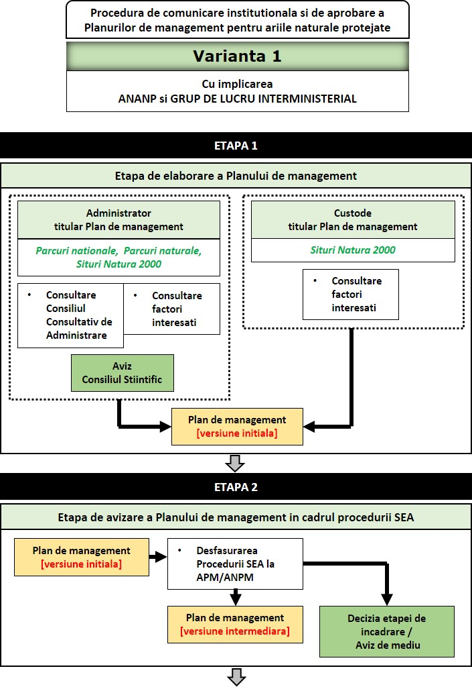
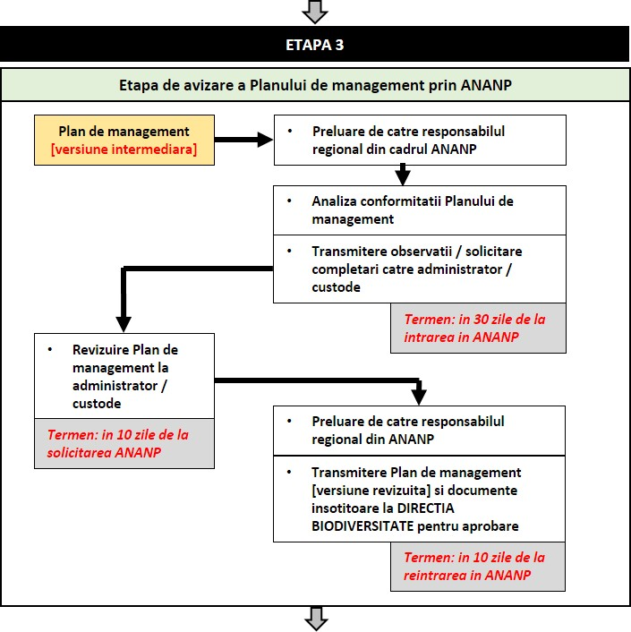
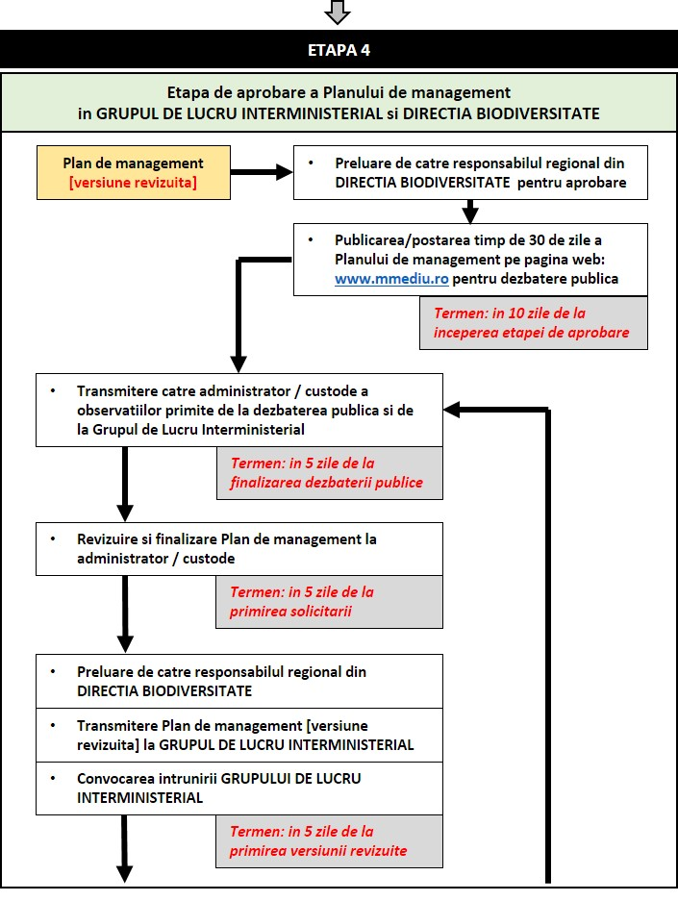

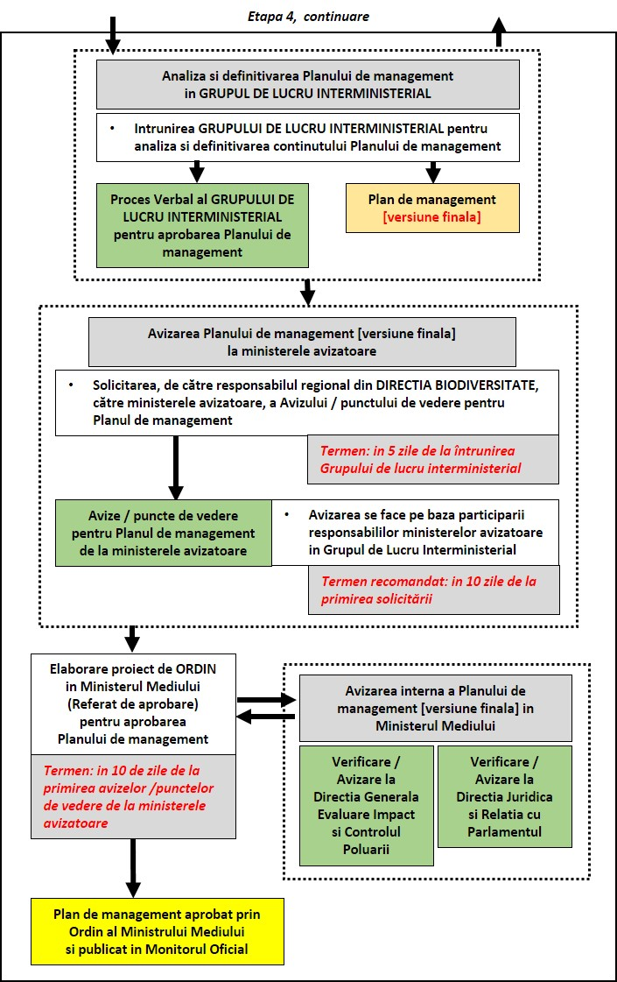

Anexa 2: Diagrama procedurii – Varianta 2

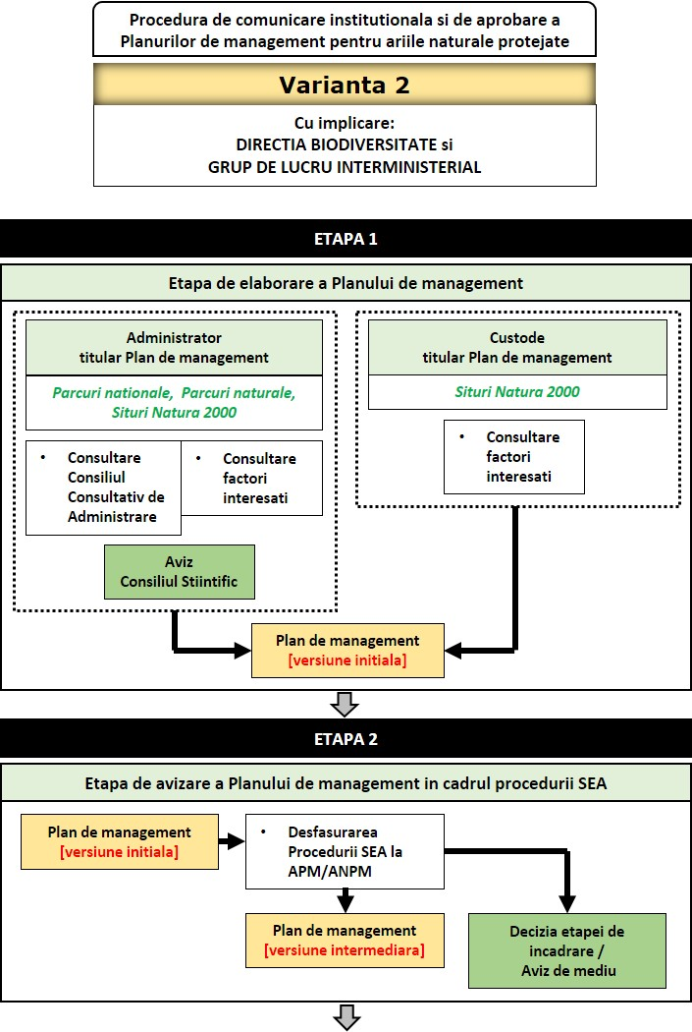
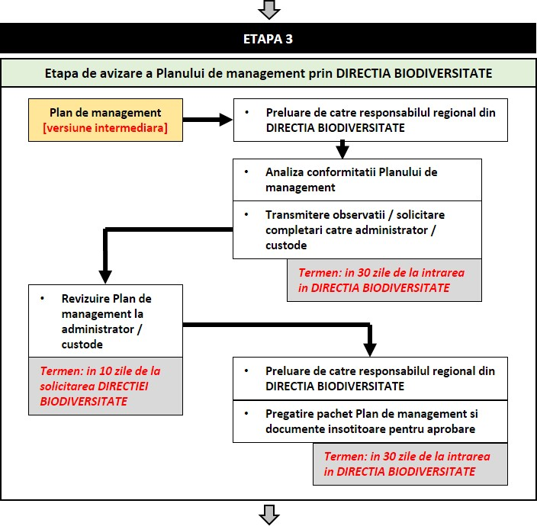

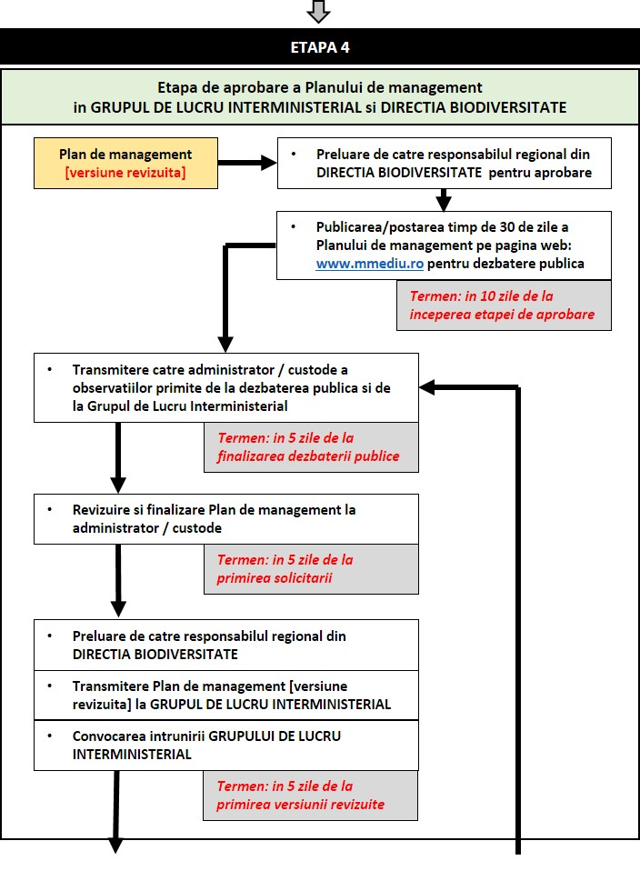

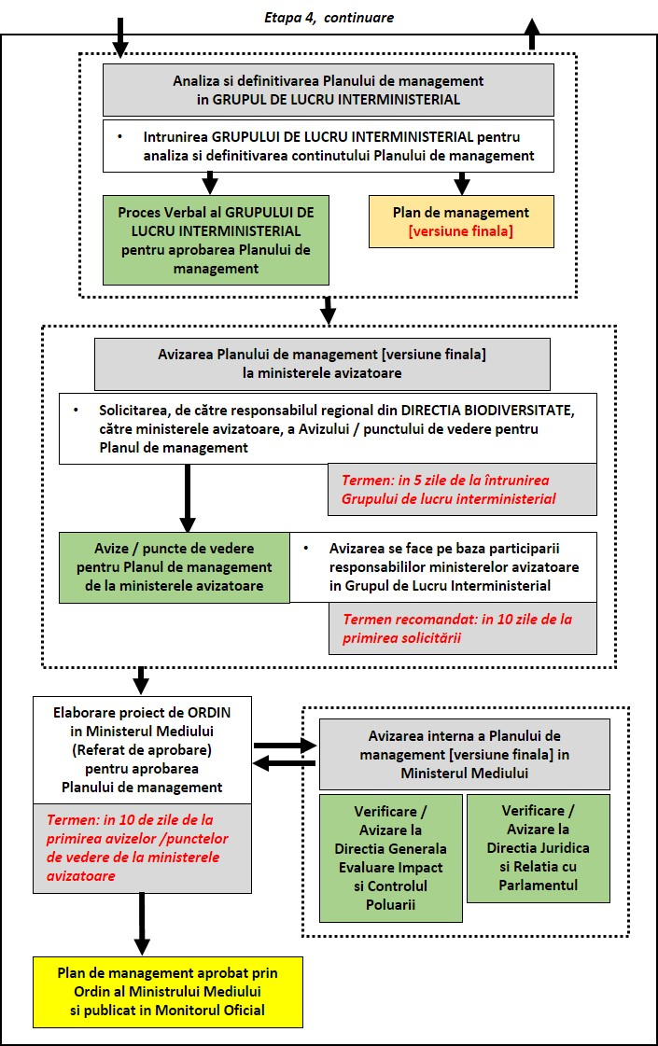

Anexa 3: Diagrama procedurii – Varianta 3

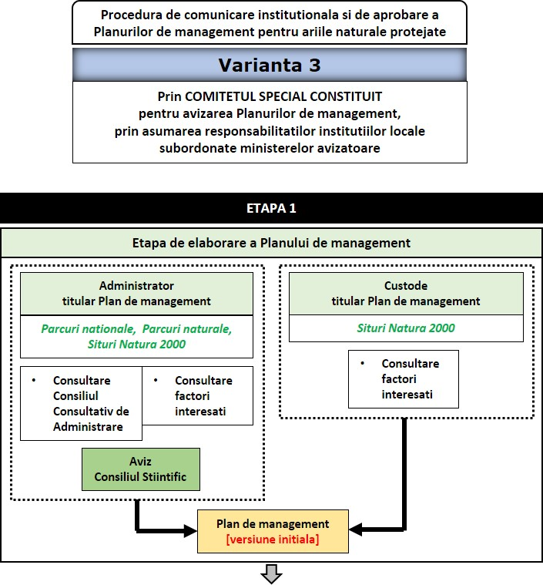
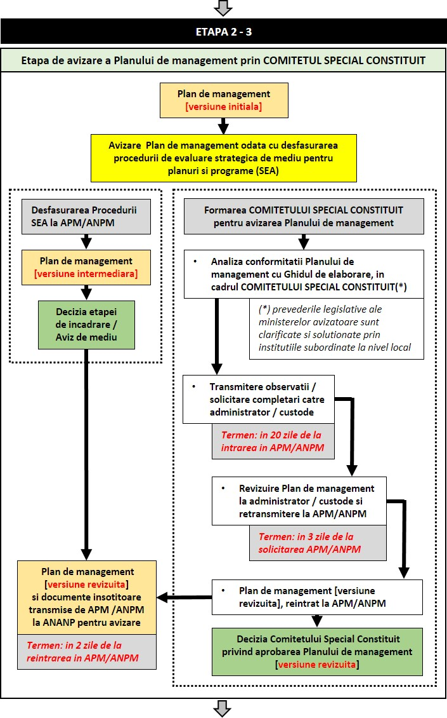
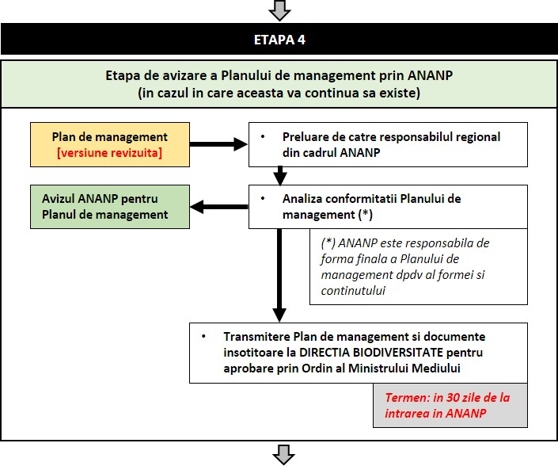
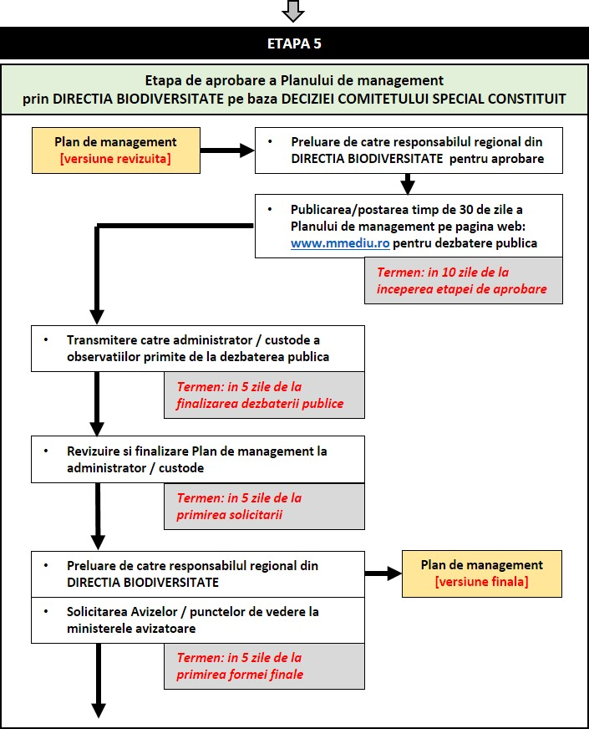
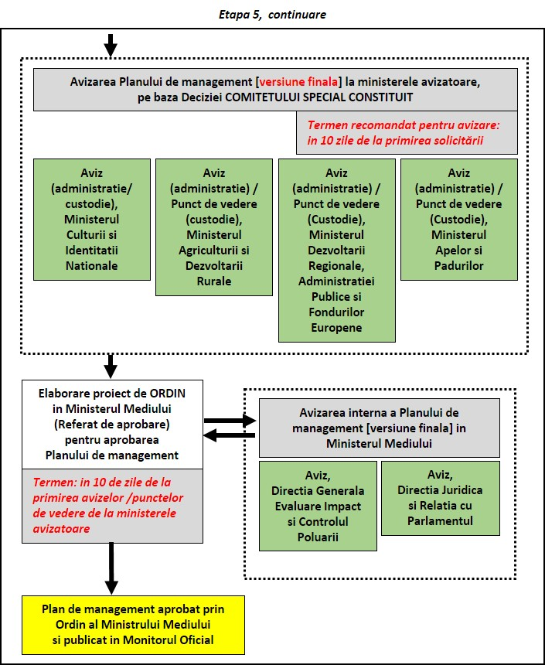

Anexa 4: Diagrama procedurii – Varianta 4

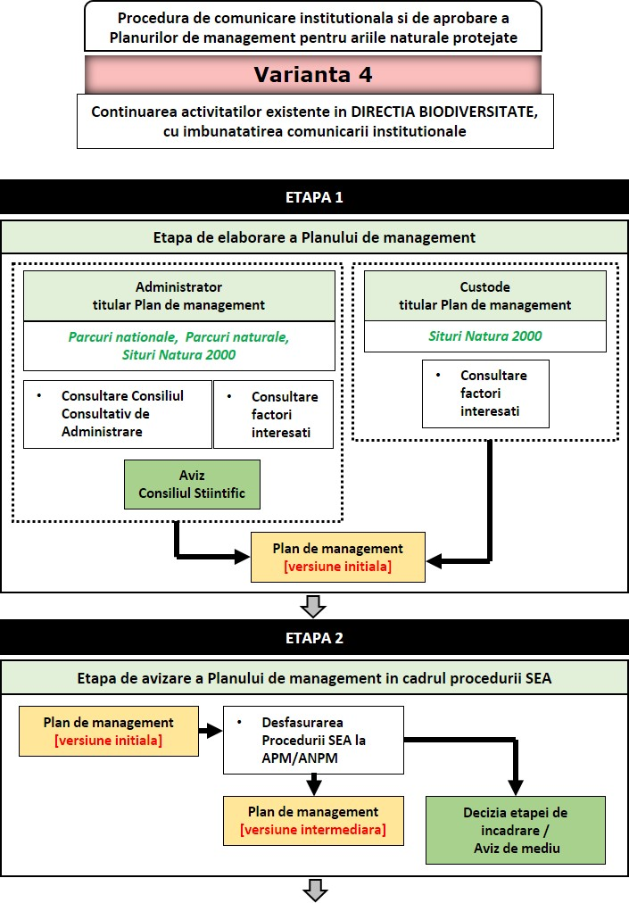
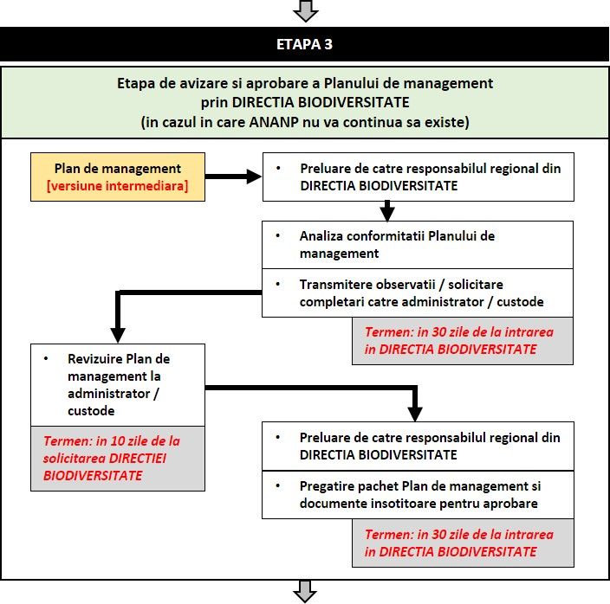

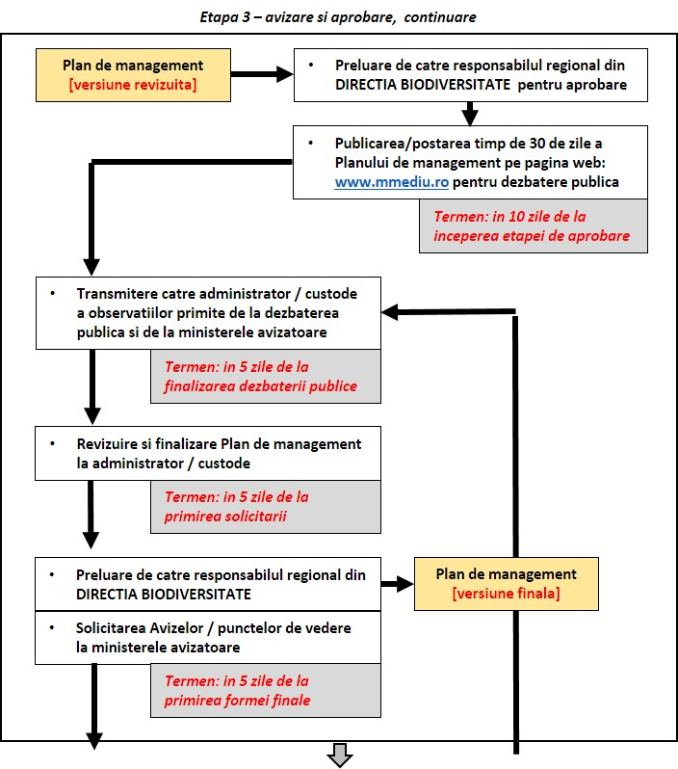
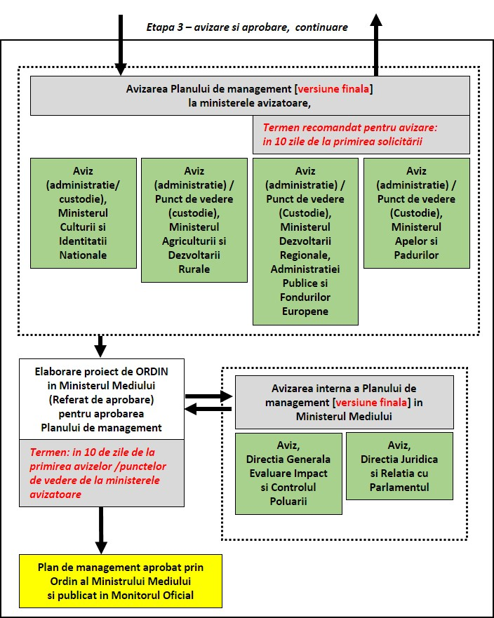

Anexa 5: Procesul verbal al întâlnirii Grupului de lucru interministerial

Proces verbal nr………/………….
al Grupului de lucru interministerial
pentru analiza și definitivarea conținutului Planului de management

……………........................................................................................................
............................................................................................………...................

Planul de management al ariei naturale protejate ………………………………… …………................................................................................... a fost analizat de către membrii Grupului de lucru interministerial și definitivat conținutul în întrunirea din data de …..............................................
Membrii Grupului de lucru au propus următoarele modificări / clarificări :
…………………………………………………………………………………………………………………………………………………………..............................................................................................................................................................................

Planul de management include total/ parțial observațiile transmise în procesul de consultare publică și justificările administratorului / custodelui pentru observațiile nepreluate.
Planul de management a fost analizat având ca documente suport următoarele:
- Decizia etapei de încadrare / Avizul de mediu, Avizul/ punctul de vedere al ANPM/ APM,
- Avizul Consiliului Științific și Procesul Verbal al Consiliului Consultativ (pentru ariile naturale protejate atribuite în administrare),
- documentele de consultare a factorilor interesați (pentru ariile naturale protejate atribuite în custodie)
Semnături…………………………

